Giải bài tập Unit 5 Communication tiếng Anh 6 sách Cánh Diều giúp các em học tốt Tiếng Anh 6.

Giải bài tập Tiếng Anh 6 Unit 5 Communication
Make a menu. Complete the table below. In group, discuss food you like and don’t like. Then turn to page 134 and follow the instructions.
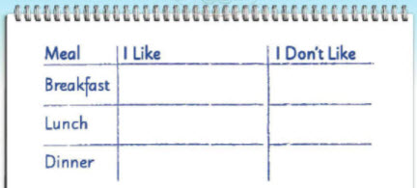
Dịch
Tạo ra một thực đơn. Hoàn thành bảng dưới đây. Làm việc theo nhóm bàn về đồ ăn bạn thích hoặc không thích. Sau đó, mở trang 134 và làm theo hướng dẫn
Answer
Meal | I like | I don’t like
Breakfast | Rice and milk | Noodles and orange juice
Lunch | Rice, meat and fried eggs | Vegetables
Dinner | Rice, meat | Noodles
~/~
Giải bài tập Tiếng Anh 6 Unit 5: I like fruit - Communication sách Cánh Diều do Đọc tài liệu tổng hợp, hi vọng sẽ giúp các em học tốt môn Tiếng Anh 6 thật thú vị và dễ dàng.

